附件3

石家庄市鹿泉区公用事业管理中心
部门2022年度整体支出绩效自评报告

贯彻落实石家庄市鹿泉区人民政府《关于全面实施预算绩效管理的实施意见》（鹿发﹝2019﹞8号）文件精神，遵循“科学性、规范性、客观性和公正性”的原则，石家庄市鹿泉区公用事业管理中心部门对2022年整体支出情况实施了财政支出绩效自评价，形成本评价报告。
一、部门基本情况
（一）部门概况
部门职责：
1、贯彻落实国家、省、市园林绿化方面的方针政策、法律法规，制定本市相关政策性文件，并组织实施；制定园林绿化发展中长期规划和年度计划，会同有关部门编制城市园林专业规划和绿地系统详细规划，并组织实施。
2、负责全市城乡公园绿地、风景林地和主要道路绿化的方案设计和建设管理；负责城市绿化“绿线”管理，并监督检查；参与风景名胜区的规划编制、建设工作。
3、负责全市城乡新、扩、改建项目配套绿地审查和绿化工程竣工验收；负责全市政府投资城乡园林绿化工程的设计、建设和维护管理并行使法律、法规规定的行政处罚权。
4、负责城市规划区内砍伐移植树木、绿地占用、异地绿化的审批工作；参与审查新建各类公园的选址定点、规划设计方案和已建成公园规划调整方案。
5、负责全市城乡绿地广场、公园、小游园等管理工作；监督指导全市企事业单位、住宅小区等绿化达标；组织申报“园林式单位”和“园林式小区”。
- 负责园林绿化的普法教育和宣传工作。
7、加强城区市政基础设施维护、绿化、亮化、城区防汛及公园管理。
8、依法查处破坏市政基础设施行为。
9、审批占用、挖掘市政基础设施、绿化设施项目。
10、负责城区集中供热管理及液化气供应保障工作。
11、承办市委、市政府交办的其他事项。

机构设置
从决算编报单位构成看，纳入2022年度本部门决算汇编范围的独立核算单位（以下简称“单位”）共 4 个，具体情况如下：
序号 | 单位名称 | 单位基本性质 | 经费形式
1 | 石家庄市鹿泉区公用事业管理中心  (本级) | 财政补助事业单位 | 财政性资金基本保证
2 | 石家庄市鹿泉区市政公用设施  管理维护中心 | 经费自理事业单位 | 财政性资金定额或  定项补助
3 | 石家庄市鹿泉区海山公园 | 经费自理事业单位 | 财政性资金基本保证
4 | 石家庄市鹿泉区石柏公园 | 经费自理事业单位 | 财政性资金基本保证
- 部门收支预决算情况
本部门2022年度收入合计13544.19万元，其中：财政拨款收入13300.47万元，占98.2%；上级补助收入0万元，占0%；事业收入0万元，占0%；经营收入207.56万元，占1.53%；附属单位上缴收入0万元，占0%；其他收入36.16万元，占0.27%；
本部门2022年度支出合计13530.59万元，其中：基本支出4033.31万元，占29.81%；项目支出9289.72万元，占68.66%；经营支出207.56万元，占1.53%；对附属单位补助支出0万元，占0%。
- 部门整体支出绩效目标、指标

一、总体绩效目标
2022年，我们将根据城市规划和区政府工作部署，积极参与北部区域振兴，加快区基础设施建设，不断提高保障和服务水平，增强城市综合承载力。突出功能完善，着力提升城市品质。聚焦“民生实事”，持续增强供热保障能力。为满足主城区供热管网运行需要，进一步提高主城区供热质量，计划实施城区高温水管道铺设项目。为了弥补主城区东部区域热源不足问题，在2022年华能上安电厂长输管线二期实施时，我区同时启动主城区供热主管网对接及配套泵站建设，实现主城区管网与现有华能一期管网连接互备互用，确保主城区供热安全。完成南太平河综合整治工程一期延续工程和海山湖清淤治理等工程。开展景观打造，实现设计规划效果，提升城市建设品位。着力完善基础设施、补齐发展短板，完成对健康路（向阳街-石井桥）道路提升改造，改善出行环境。2022年，我中心将继续以习近平新时代中国特色社会主义思想为指导，围绕区委、区政府的中心任务、重点工作，主动作为、奋勇争先，创造性地开展工作，全身心投入到城市建设管理者中，为建设“经济强区、魅力鹿泉、宜居宜业宜游新城区”做出积极贡献。

二、分项绩效目标
（一）重点民生项目推进方面
绩效目标1：为满足主城区供热管网运行需要，进一步提高主城区供热质量，计划自山前大道沿健康路至经贸小区进行高温水管道铺设。
绩效指标1：完成城区高温水管网铺设项目。铺设DN600高温水管道约4000米、自南太平河北路与翠屏大街交口东侧沿翠屏大街至热力站铺设高温水管道约1800米、自新康路与向阳街交口至翠屏大街老旧高温水管网708米更新改造。该项目计划2022年3月开始施工，2023年3月竣工，计划投资3256.5万元。
绩效目标2：为保障居民夜间出行安全，计划对新宁街北段、健康路、翠屏大街安装路灯。
绩效指标2：长度2700米，安装10米LED路灯102盏，铺设电缆，新建变台等，保障居民夜间出行安全。
（二）城乡建设方面
绩效目标1：为了提高城市品位，改善生态环境，计划对南太平河综合整治工程一期-续建进行施工建设。
绩效指标1：完成混凝土坝墙铅丝石笼3029立方米、安装栏杆1483米，旧墙加固喷射混凝土1480平方米等。
绩效目标2：为弥补主城区东部区域热源不足问题，计划实施主城区供热主管网对接及配套泵站建设项目。
绩效指标2：完成铺设管网16100米。
绩效目标3：为了保证人民生命财产安全，维护海山公园水面景观，创造良好生态环境，计划实施海山湖清淤治理工程。
绩效指标3：海山湖清淤面积约为67.74亩（45161平方米），淤泥挖运工程量约8.6万立方米，平均挖深约1.9米，计划投资400多万元。
绩效目标4：为了确保市民出行安全，计划实施健康路（向阳街-石井桥）道路提升改造项目。
绩效指标4：项目计划拆除现有路面，首先进行雨、污排水管道施工，之后做基层、面层以及铺设便道，预计投资约486万元。
二、自评工作开展情况
（一）自评的组织工作
评价资料收集：要求业务科室准备好绩效评价所需的佐证材料，其中评价指标应有对应的佐证材料相关指标的实现情况。
评价过程：1、通过对相关资料的原件、数据来源及计算方法等，进一步核实自评材料及佐证材料的客观性、真实性、准确性，确保相关内容真实可靠、满足评价报告的需要。2、通过仔细查阅实施、管理等各项过程材料、补充评审评价深度的不足，进一步把握评价项目及预算执行的规范性。
- 自评的方法和过程
2022年度预算项目绩效自评采用对比法、因素分析法、审核法。主要由项目实施股室对各项目进行综合评价。包括项目预算资金的投入、执行及项目年度预期目标、产出指标、效益指标的预期指标值与实际完成值的评定，以打分的形式评价预算项目年度绩效指标的完成情况。
三、部门整体支出绩效目标实现情况及指标分析
- 总体绩效目标实现情况
2022年，我们将根据城市规划和区政府工作部署，积极参与北部区域振兴，加快区基础设施建设，不断提高保障和服务水平，增强城市综合承载力。突出功能完善，着力提升城市品质。
- 聚焦“民生实事”，持续增强供热保障能力。为满足主城区供热管网运行需要，进一步提高主城区供热质量，实施城区高温水管道铺设项目。
- 开展景观打造，实现设计规划效果，提升城市建设品位。完成南太平河综合整治工程一期延续工程。
- 着力完善基础设施、补齐发展短板，完成翠屏大街（海山大街-石柏大街）路灯工程及城区路灯工程、玉石路（向阳大街-石井桥）雨污水管网改造工程，改善出行环境。
通过自评，2022年完成了年初编制的预期绩效目标任务。
（二）分项绩效目标实现情况及指标分析
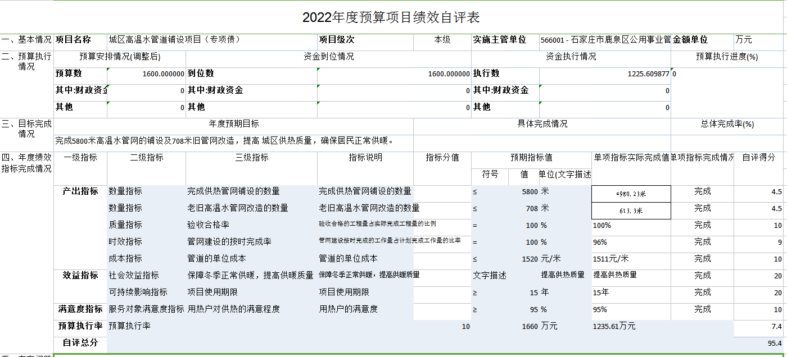
1、城区高温水管道铺设项目
数量指标1；铺设高温水管道5800米，实际铺设4980.23米；数量指标2；老旧高温水管网改造708米，实际改造613.3米；评分9分。质量指标：验收合格率100%；评分10分。时效指标：管网建设的按时完成率，该项目2022年4月开始施工，2022年10月竣工，比计划工期提前完工；评分9分。成本指标：管道的单位成本1520元/米，实际成本1511元/米，实际投资2279万元；评分10分。社会效益指标：保障冬季正常供暖，提高供暖质量，评分20分。可持续影响指标：项目使用期限15年，评分20分。满意度指标：用热户的满意度≥95%，评分10分。预算执行率：预算安排资金1600万元，拨付资金1225.61万元；，评分7.4分。存在问题原因及整改措施：由于疫情原因，财政未按计划拨付该资金，没有及时支付；下一步积极与财政沟通，申请资金及时支付。该项目自评总分95.4分。
- 南太平河综合整治工程一期延续工程
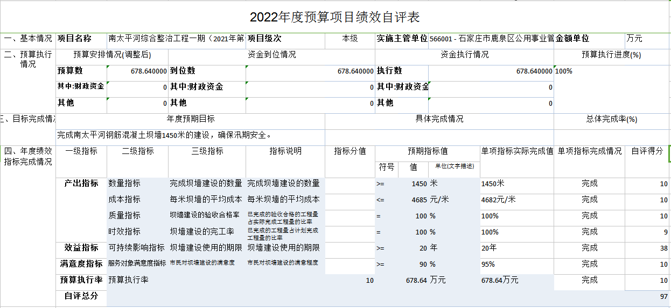
数量指标；完成坝墙建设的数量大于等于1450米，实际1450米；评分9分。质量指标：验收合格率100%；评分10分。时效指标：坝墙建设的完工率100%；评分9分。成本指标：每米坝墙的平均成本4685元/米，实际成本4682元/米；评分10分。可持续影响指标：项目使用期限20年，评分38分。满意度指标：满意度调查问卷≥90%，评分10分。预算执行率：预算安排资金678.64万元，拨付资金678.64万元；，评分10分。存在问题原因及整改措施：下一步积极与财政沟通，申请资金及时支付。该项目自评总分97分。
- 玉石路（向阳大街-石井桥）雨污水管网改造工程
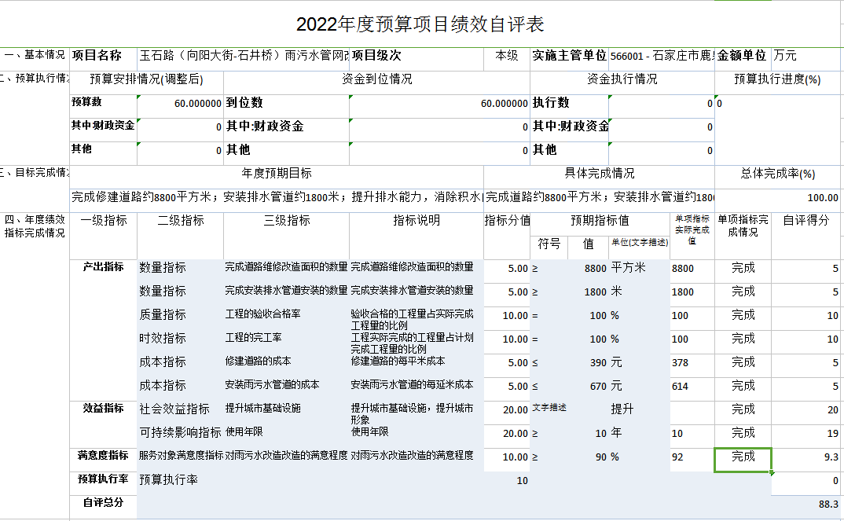
数量指标1；完成道路维修改造面积的数量8800平方米，实际8800平方米；数量指标2；完成安装排水管道安装的数量1800米，实际1800米；评分10分。质量指标：验收合格率100%；评分10分。时效指标：管网建设的按时完成率，评分10分。成本指标：道路单位成本390元/米²，实际成本378元/米²；安装雨污水管道的成本670元/延米，实际614元/延米；评分10分。社会效益指标：提升城市形象，评分20分。可持续影响指标：项目使用期限10年，评分19分。满意度指标：满意度调查问卷≥90%，评分10分。预算执行率：预算安排资金60万元，拨付资金0万元；，评分0分。存在问题原因及整改措施：由于疫情原因，财政未按计划拨付该资金，没有及时支付；下一步积极与财政沟通，申请资金及时支付。该项目自评总分88.3分。
4、翠屏大街（海山大街-石柏大街）路灯及城区路灯工程
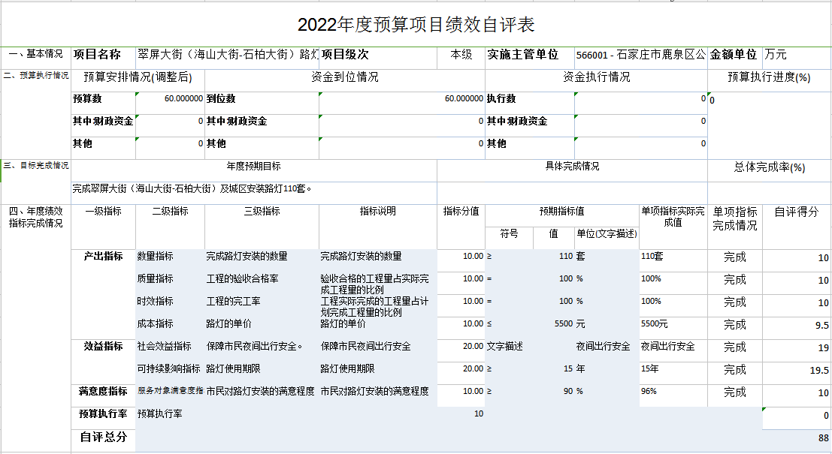
数量指标；完成路灯安装的数量110套，实际109套；评分10分。质量指标：验收合格率100%；评分10分。时效指标：管网建设的按时完成率，评分10分。成本指标：路灯的单价5500元/套，实际成本548 元/套；评分9.5分。社会效益指标：保障市民夜间出行安全，评分19分。可持续影响指标：项目使用期限15年，评分19.5分。满意度指标：满意度调查问卷≥90%，评分10分。预算执行率：预算安排资金60万元，拨付资金0万元；，评分0分。存在问题原因及整改措施：由于疫情原因，财政未按计划拨付该资金，没有及时支付；下一步积极与财政沟通，申请资金及时支付。该项目自评总分88分。

四、评价结论和评价等级
根据预算绩效管理要求，本部门组织对2022年度预算项目全面开展绩效自评，其中，一级项目43个，二级项目17个。其中，58个项目评分优秀，1 个项目评分优良，1个项目评分较差（主城区供热主管网对接及配套泵站建设项目未实施，只进行了前期准备工作）。
五、存在的问题及改进措施
（一）存在的主要问题
个别资金使用不及时；项目实施时机不成熟进行了谋划实施，占用了预算资金指标。
- 针对问题提出具体的改进措施或建议
按规定合理安排资金使用，项目谋划要客观实际，确保能够实施。
- 评价工作组人员
组长：刘英杰 主任
副组长： 刘 猛 副主任 王永丽 副主任
杜彦章 副主任 张 彬 副主任
封惠贞 副主任
小组成员：各项目股室负责人

